컴퓨터 그래픽스 최종프로젝트 제안서

2018182015 손정원

2018182026 이승학

1. 개발할 프로젝트의 내용

간단한 퍼즐게임.

<https://youtu.be/kEB11PQ9Eo8> 에서 영감을 받았다.

포탈을 타고 이동한다.

장애물을 피해가고 퍼즐을 풀며

스테이지를 클리어 해 나가는 것이 목표

1. 프로젝트의 특징

캐릭터 이동 애니메이션, 조명 등

마우스로 카메라 회전, 블록을 잡아 옮김

포탈을 구현해 다른 위치로 이동

가능하다면 텍스쳐 매핑을 이용해 포탈 건너편도 보이게 구현할 예정

1. 팀원의 역할을 어떻게 분배할 지

이승학 : 캐릭터 이동 등

손정원 : 쉐이더, 충돌 등

1. 스케줄 표

1주차 (11.17 ~ 11.23) : 기본 기능 제작 (플레이어 이동 등)

2주차 (11.24 ~ 11.30) : 충돌 추가

3주차 (12.01 ~ 12.07) : 포탈 구현

4주차 (12.08 ~ 12.14) : 버그 찾기, 발표 준비

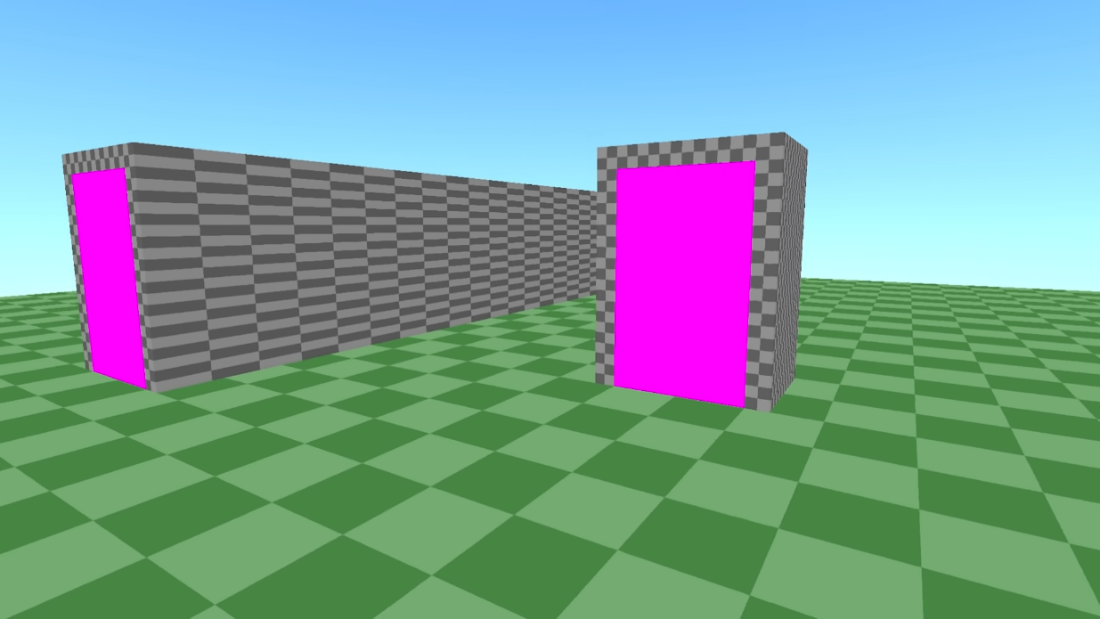

가능하다면 텍스쳐 매핑을 이용해 포탈 건너편도 보이게 구현할 예정

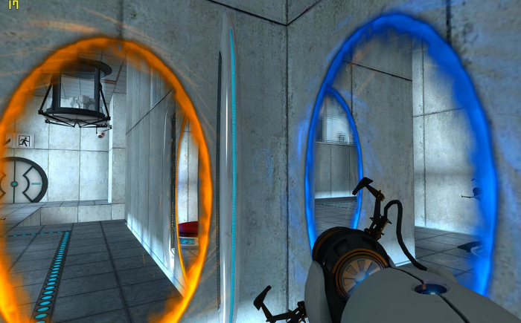

게임 Portal 한쪽 구멍에 들어가면 반대쪽 구멍으로 나온다